Управление Директорами
Паспорт технологии для сайта и внешней упаковки
Технологическая основа: CLM / C-Level Management / управление C-level-ядром
Назначение документа
Передать внешнему исполнителю ясную картину технологии: что она делает, для кого создана, как работает, какие продукты включает, как ее объяснять на сайте, в презентации и коммерческих материалах.

Поле | Значение
Коммерческое название | Управление Директорами
Технологическое основание | CLM / C-Level Management / управление C-level-ядром
Тип документа | Передаточный паспорт для сайта, презентации и коммерческой упаковки
Основа | Актуальные материалы из папок 30 Документация, 50 Кейсы, 70 Site
Версия | V1, 21 июля 2026

Ключевая формула
Управление Директорами переводит C-level из набора должностей в управляемое ядро ролей, мандатов, решений, данных, ответственности и результата.
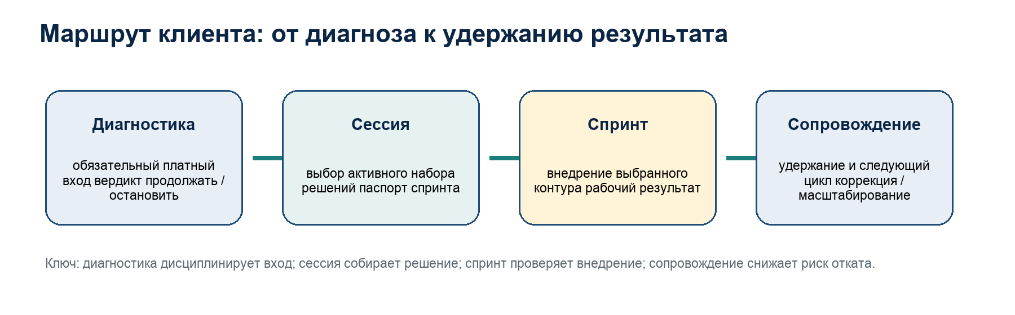
Схема 1. Продуктовая цепочка применения технологии.

0. Карта понимания
Вопрос | Ответ для внешнего исполнителя
Ядро технологии | Настройка первого управленческого круга через роли, мандаты, решения, данные, ответственность, ритм и управленческий результат.
Что нельзя удалять | Связку 23 / 15 / 7, понятие C-level-ядра, мандаты, Decision OS / систему решений, диагностику разрывов, маршрут Диагностика-Сессия-Спринт-Сопровождение.
Что является вспомогательным | Отдельные таблицы, индексы, частные шкалы, расширенные словари и служебные проверки. Они нужны методологу, но не должны перегружать сайт.
Что продается | Не документы и не часы консультанта. Продается снижение управленческого риска и перевод первого круга в проверяемую систему решений.
Главный результат | CEO / генеральный директор и собственник видят, кто владеет решениями, где разорван мандат, какие стыки надо чинить и что делать следующим шагом.

Важная граница смысла
Управление Директорами — это не командование директорами. Это настройка ролей, мандатов, решений, данных, ответственности и результата первого управленческого круга.

1. Краткое описание технологии
Управление Директорами на основе CLM / C-Level Management / управление C-level-ядром — авторская технология настройки первого управленческого круга компании. Она показывает, кто реально владеет решениями, где разорваны роли и мандаты, почему CEO / генеральный директор перегружен ручным управлением и как перевести команду директоров в управляемую систему результата.
Технология не заменяет опыт директоров и не сводится к оценке людей. Она делает видимым то, что отдельная функция часто не видит сама: конфликт KPI / ключевых показателей, отсутствие владельца решения, слабую передачу решений в исполнение, перегруз CEO / генерального директора и риск фиктивной управляемости.
Что было “до” | Что становится “после”
Директора есть, но решения возвращаются к CEO. | Роли, мандаты и решения закреплены за владельцами.
Совещания проходят, но решения исчезают после них. | Decision OS / система решений фиксирует вход, владельца, срок и проверку исполнения.
Отчетов много, но Board / совет директоров не видит управляемость. | Панель показывает не шум метрик, а сигналы действия и риска.
Рост компании увеличивает сложность и ручное управление. | Первый круг работает как согласованное C-level-ядро.

2. Для кого технология
Аудитория | Боль | Выгода | Критерий ценности
CEO / генеральный директор | Все важные решения сходятся к нему, хотя команда формально собрана. | Снять ручную перегрузку, увидеть владельцев решений, починить мандаты и ритм. | Меньше возврата решений к CEO, больше самостоятельности первого круга.
C-level-команда / первый управленческий круг | Функции работают по отдельности, стыки конфликтуют, общие решения буксуют. | Понятные роли, границы, интерфейсы, правила решений и общая ответственность. | Меньше борьбы функций, быстрее согласование и исполнение.
Владелец компании | Непонятно, способна ли команда управлять бизнесом без постоянного давления сверху. | Диагноз управляемости, риски зависимости от людей, сценарий усиления или замены. | Появляется управленческий контроль без ежедневного ручного вмешательства.
Board / совет директоров | Отчетность есть, но управляемость первого круга не видна. | Карта вопросов к CEO, панель сигналов, дорожная карта перенастройки. | Board видит не объем отчетов, а качество решений и исполнения.

3. Управленческая проблема
Главная проблема: компания растет быстрее, чем взрослеет ее C-level-ядро. Должности появляются, отчеты множатся, совещаний становится больше, но ответственность за ключевые решения остается размытой или возвращается к CEO / генеральному директору.
- Симптом 1: есть коммерческий, операционный, финансовый, HR, IT / ИТ и маркетинговый контуры, но нет единого владельца сквозного результата.
- Симптом 2: решения принимаются, но не превращаются в обязательства, сроки, данные и проверку исполнения.
- Симптом 3: Board / совет директоров получает отчеты, но не видит способность команды управлять ситуацией.
- Симптом 4: AI / ИИ, метрики и автоматизация добавляются поверх слабой архитектуры ролей, усиливая шум вместо результата.
Обычная альтернатива | Что она дает | Ограничение без CLM
Стратегическая сессия | Фокус, договоренности, общий язык. | Не всегда закрепляет роли, мандаты, Decision OS / систему решений и контроль исполнения.
Оценка руководителей | Профили сильных и слабых сторон. | Может оценивать человека вне конкретной роли, мандата и типа решений.
BI / бизнес-аналитика и панели | Метрики, отчеты, визуализация данных. | Показывает числа, но не всегда отвечает, кто владеет решением и что делать.
Организационный консалтинг | Модели структуры и процессов. | Часто не доводит C-level-архитектуру до рабочих артефактов и ритма.
Board portals / порталы совета | Упаковка материалов для совета директоров. | Улучшают документооборот, но не чинят C-level-мандаты сами по себе.

4. Суть подхода
CLM работает не от общей мотивационной риторики, а от управленческой архитектуры: кто за что отвечает, кто имеет право принимать решение, какие данные нужны, как решение фиксируется и как результат проверяется.
Слой CLM | Что проверяется | Что меняется
Роли | Какие C-level-функции реально закрыты, а какие только названы. | Карта ролей, пустот и совмещений.
Мандаты | У кого есть право и обязанность владеть решениями. | Закрепление, передача, усиление или замена мандата.
Решения | Как решения входят, фильтруются, принимаются, фиксируются и исполняются. | Decision OS / система решений.
Данные | Какие данные нужны для решения и кто отвечает за их качество. | Минимальный пакет данных и владелец реакции.
Ритм | Как часто первый круг синхронизируется и проверяет результат. | Рабочий ритм управления, а не разовые обсуждения.
Артефакты | Какие правила остаются после работы консультанта. | Протоколы, карты, панели, дорожная карта и библиотека правил.

5. Архитектура технологии
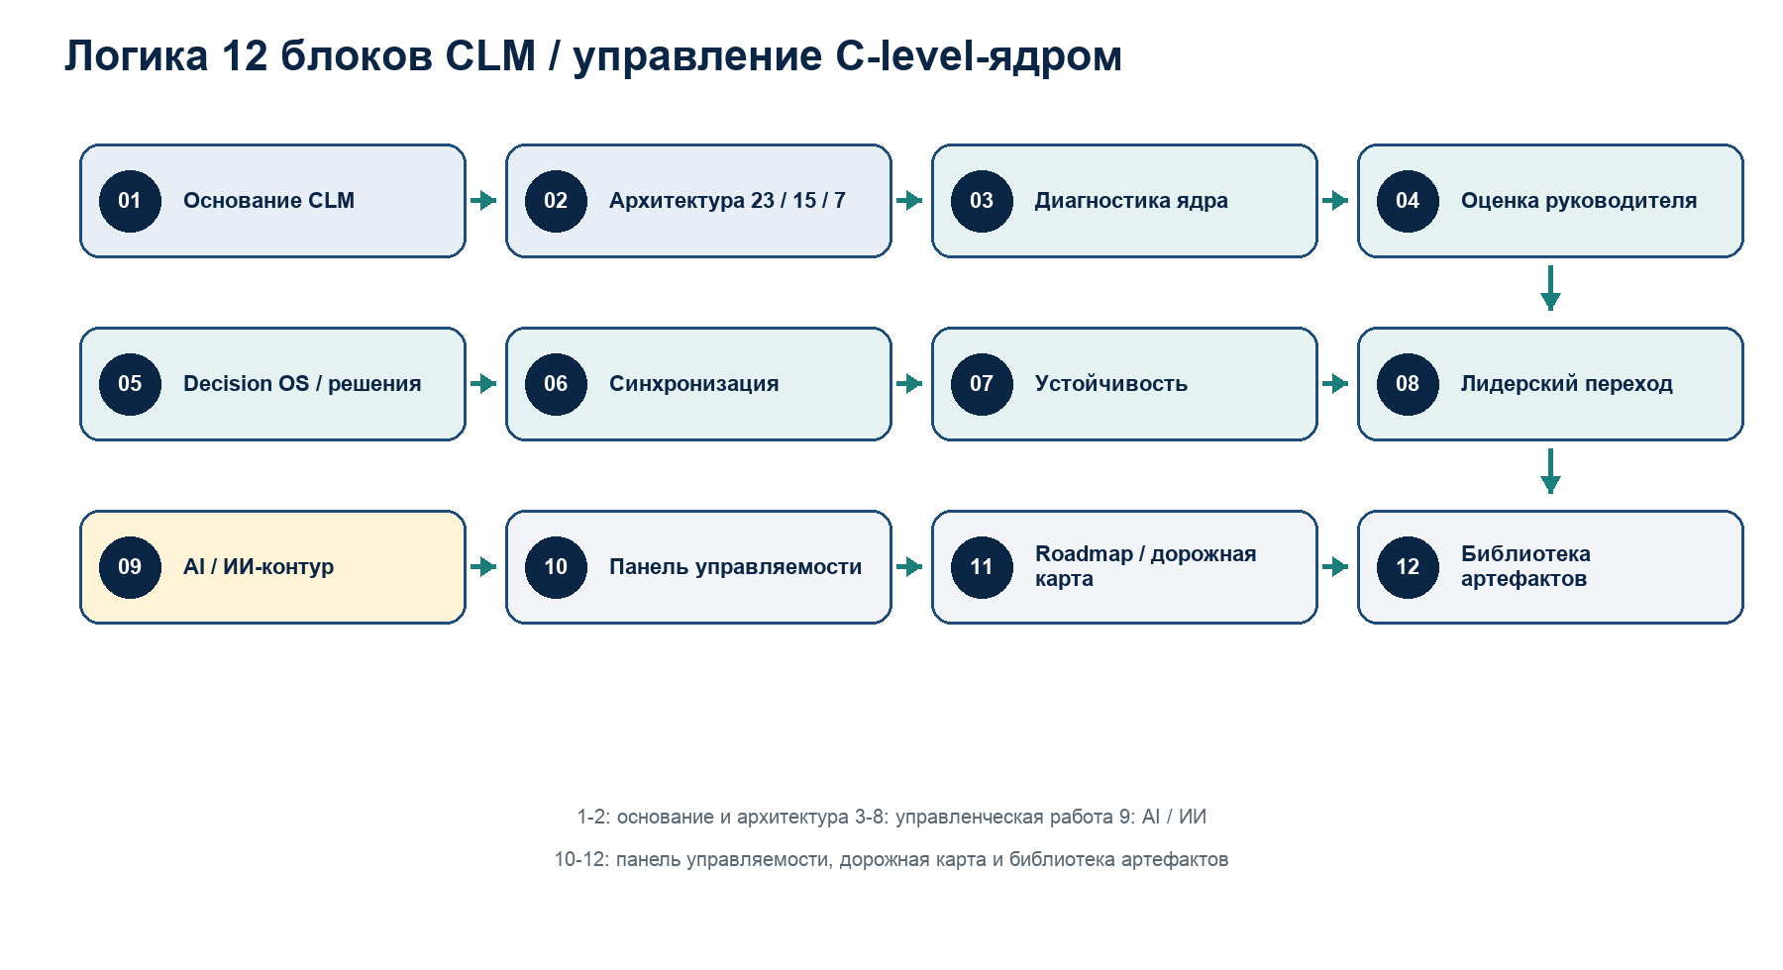
Схема 2. Логика 12 блоков: от основания технологии к рабочей системе результата.
№ | Блок | Назначение | Вход | Выход
01 | Почему C-level-ядро определяет результат | Объясняет, почему результат компании зависит не только от CEO, а от управляемости первого круга. | Понимание CLM | Единая рамка технологии
02 | Архитектура ролей и мандатов 23 / 15 / 7 | Показывает C-level как систему ролей, мандатов и контуров, а не список должностей. | Оргструктура и решения | Карта ролей, мандатов и сжатия
03 | Диагностика C-level-ядра | Находит разрывы между ролями, решениями, данными, ответственностью и результатом. | Факты и интервью | Вердикт диагностики
04 | Оценка C-level-руководителя | Проверяет соответствие руководителя роли, мандату и типу решений. | Роль и фактическое поведение | Решение: усилить, обучить, заменить, изменить мандат
05 | Decision OS / система решений | Настраивает вход, фильтр, владельца, фиксацию и исполнение решений. | Карта решений | Правила принятия и контроля решений
06 | Синхронизация C-level-ядра | Собирает первый круг в единый ритм, общие правила и согласованные стыки. | Разрывы функций | Ритм синхронизации и карта конфликтов
07 | Организационная устойчивость | Проверяет, держится ли система на правилах или на героизме отдельных людей. | Критические зависимости | План устойчивости
08 | Лидерский переход | Готовит смену роли, CEO / генерального директора или ключевого руководителя без потери управляемости. | Сценарий перехода | Карта перехода и рисков
09 | AI / ИИ-контур | Подключает AI / ИИ только там, где есть владелец решения, данные и ответственность. | AI / ИИ-инициатива | Контур ответственного применения AI / ИИ
10 | Панель управляемости | Отделяет полезные управленческие сигналы от шума метрик. | Метрики и решения | Панель сигналов и действий
11 | Roadmap / дорожная карта | Переводит выводы в программу изменений с владельцами, сроками и условиями остановки. | Вердикты и решения | Дорожная карта 30 / 60 / 90
12 | Библиотека артефактов | Фиксирует правила, шаблоны, протоколы и рабочие документы, чтобы результат не исчез после сессии. | Решения и протоколы | Рабочая библиотека правил

Как объяснять 23 / 15 / 7
23 — полный справочник C-level-ролей. 15 — прикладная архитектура ключевых ролей и мандатов для управляемого ядра. 7 — сжатая схема верхних контуров, которая помогает объяснять технологию без перегруза.

6. Продуктовая линейка
Продукт | Статус | Цель | Выход | Цена
Диагностика | Обязательная и платная | Понять, есть ли системная C-level-проблема и право продолжать работу. | Вердикт: продолжать / продолжать при условиях / отложить / отказать. | 300 000 - 500 000 ₽
Сессия | После диагностики | Собрать активный набор решений и не распыляться на всю карту проблем. | Паспорт Спринта: решения, владельцы, условия запуска и остановки. | 700 000 - 1 500 000 ₽
Спринт | Проект реализации | Довести выбранный контур до работающего результата. | Реализованный проект, новый ритм, артефакты, метрики до / после. | 900 000 - 1 500 000 ₽
Сопровождение | Не обязательно, но желательно | Удержать результат после внедрения и снизить риск отката. | Решение: удерживать, корректировать, масштабировать или завершать. | 1 200 000 - 2 000 000 ₽/мес

Пакет | Состав | Коммерческий смысл | Цена
Старт | Презентация + стратегический разговор | Не продавать вслепую; определить точку входа и соответствие запроса технологии. | 0 ₽
Диагноз | Диагностика | Низкорисковый вход без обещания большой трансформации. | 300-500 тыс. ₽
Архитектурное решение | Диагностика + Сессия | Перевод боли в архитектуру ролей, мандатов и решений. | 1,0-2,0 млн ₽
Полный цикл без сопровождения | Диагностика + Сессия + Спринт | Минимальный полноценный цикл внедрения. | от 1,9 млн ₽; рабочий стандарт 2,9-3,5 млн ₽
Полный цикл + сопровождение | Диагностика + Сессия + Спринт + 6 месяцев сопровождения | Долгое удержание управляемости и снижение риска отката. | от 9,1 млн ₽

7. Как проходит работа с клиентом
Работа не должна выглядеть как прохождение 12 документов подряд. Клиент проходит продуктовый маршрут, а блоки CLM используются как линзы анализа и внедрения.
Шаг | Действие консультанта | Действие клиента | Документы и решения
1. Вход | Проводит презентацию и стратегический разговор, проверяет fit / соответствие. | Описывает боль, доступ к CEO и готовность участвовать. | Презентация, квалификация, решение о диагностике.
2. Диагностика | Собирает факты, интервью, карты ролей, решений, данных и разрывов. | Дает доступ к участникам, документам и управленческим ситуациям. | Протокол диагностики, рабочая книга, вердикт.
3. Сессия | Помогает выбрать активный набор решений и границы спринта. | Утверждает приоритет, владельцев и условия остановки. | Паспорт Спринта, карта мандатов, план 30 / 60 / 90.
4. Спринт | Ведет внедрение выбранного контура, weekly review / еженедельный разбор и контроль метрик. | Выполняет решения, дает данные, закрепляет новые правила. | План реализации, промежуточный отчет, финальный отчет.
5. Сопровождение | Проверяет удержание результата и отклонения после спринта. | Принимает решение: удерживать, корректировать, масштабировать или завершать. | Отчет контроля, протокол остановки или продолжения, следующий цикл.

8. Что получает клиент
Тип результата | Что получает клиент
Управленческий результат | Понятные роли, мандаты, владельцы решений, правила синхронизации и переход от ручного управления к C-level-ядру.
Операционный эффект | Меньше возврата решений к CEO, меньше конфликтов стыков, быстрее исполнение выбранных решений.
Документы и артефакты | Протокол диагностики, карта ролей, Decision OS / система решений, панель, дорожная карта, библиотека правил.
Поведение команды | Первый круг начинает спорить не о статусах, а о решениях, данных, владельцах, сроках и результате.
Что становится видимым | Разрывы ролей, пустые мандаты, конфликт KPI / ключевых показателей, слабые места устойчивости и риск отката.

9. Кейсы применения
№ | Название кейса | Короткий вывод | Что демонстрирует
01 | Семь директоров не сняли CEO с ручного управления | Рост компании не равен росту управляемости; без ролей, мандатов и системы решений нагрузка возвращается к CEO. | Диагностика + архитектура + Decision OS
02 | Совет директоров видел отчеты, но не видел управляемость | Board / совет директоров должен видеть способность команды принимать и исполнять решения, а не объем отчетности. | Панель управляемости + Board-контур
03 | Продажи росли, маржа исчезала | Если рост, маржа и исполнение живут в разных мандатах, компания получает оборот без управляемости. | Диагностика + Decision OS
04 | Сильный директор и новая роль | Оценивать надо не человека вообще, а соответствие конкретной роли, мандату и решениям. | Оценка руководителя
05 | Решения исчезали после совещаний | Совещание не является системой решений; нужен владелец, запись, срок и проверка исполнения. | Decision OS / система решений
06 | C-level-команда проигрывала как система | Функциональные победы не дают результата, если первый круг не синхронизирован. | Синхронизация C-level-ядра
07 | Устойчивость держалась на героизме | Устойчивость должна держаться на правилах, данных и владельцах, а не на ручных спасателях. | Организационная устойчивость
08 | Преемник CEO без готовой системы | Нельзя готовить только человека-преемника; надо готовить управленческую систему вокруг него. | Лидерский переход
09 | AI / ИИ-пилот без владельца ответственности | AI / ИИ не решает управленческую проблему, если у решения нет владельца, данных и мандата. | AI / ИИ-контур
10 | Панель 48 метрик без решения | Панель должна отвечать “что делать”, а не просто показывать числа. | Панель управляемости
11 | Roadmap / дорожная карта как программа изменений | Дорожная карта должна быть программой решений, а не списком желаний. | Roadmap / дорожная карта
12 | Много документов, мало рабочих правил | Артефакты должны закреплять рабочие правила, иначе документация не меняет поведение. | Библиотека артефактов

Как использовать кейсы
На сайте кейсы должны показывать не “истории успеха вообще”, а путь до / после: проблема, что увидела CLM, какие звенья технологии включились и какой управленческий результат появился.

10. Отличие от конкурентов и альтернатив
Технологию корректнее сравнивать не только с отдельными компаниями, а с классами решений. В материалах уже зафиксированы ориентиры рынка: стратегический и организационный консалтинг, оценка руководителей, HR-tech, Decision Lens, Board Intelligence, Diligent и близкие Board-инструменты. Смысл CLM — собрать разрозненные элементы в управленческую архитектуру C-level-ядра.
Класс альтернатив | Примеры | Сильная сторона | Ограничение | Преимущество CLM
Организационный консалтинг | McKinsey, Bain и другие | Глубокая экспертиза в оргмоделях и изменениях. | Может оставаться на уровне модели без рабочего XLSX-слоя и системы решений. | CLM переводит модель в роли, мандаты, решения, панель и дорожную карту.
Executive assessment / оценка руководителей | Korn Ferry и другие | Сильная диагностика лидерских качеств. | Риск оценки человека вне конкретного мандата и контекста решений. | CLM оценивает руководителя относительно роли, мандата, данных и результата.
HR-tech / технологии управления людьми | Workday и другие | Данные по людям, вовлеченности, процессам. | Не чинит архитектуру C-level-решений сама по себе. | CLM связывает людей с решениями, мандатами и управляемостью.
Системы решений и приоритизации | Decision Lens и аналоги | Помогают структурировать выбор и приоритеты. | Не закрывают всю архитектуру первого управленческого круга. | CLM включает Decision OS / систему решений как часть общей архитектуры.
Board portals / порталы совета | Board Intelligence, Diligent и аналоги | Упорядочивают материалы для Board / совета директоров. | Не показывают автоматически, почему C-level-ядро неуправляемо. | CLM дает Board / совету директоров управленческие сигналы, вопросы и карту действий.

11. Коммерческая упаковка
Правило | Как применять
Цена после ценности | На сайте сначала объяснять проблему, механизм CLM, кейсы и результат. Цены показывать после этого.
Входной продукт | Диагностика — единственное обязательное и платное звено. Она дисциплинирует клиента и отсекает случайные компании.
Сессия | Продается только после подтвержденного диагноза и должна вести к спринту, а не к обсуждению всего найденного.
Спринт | Продается как проект реализации одного или нескольких приоритетных контуров.
Сопровождение | Не обязательное, но методология должна показать клиенту цену отката и выгоду короткого контроля после спринта.

12. Язык и позиционирование
Правильно говорить | Не говорить
Управление Директорами на основе CLM / C-Level Management / управление C-level-ядром. | “Мы командуем директорами” или “учим директоров быть хорошими”.
Технология настройки ролей, мандатов, решений, данных, ответственности и результата первого круга. | “Просто диагностика команды” или “оценка руководителей”.
Диагностика может завершиться отказом от продолжения, если нет условий для работы. | “Мы всем гарантируем трансформацию”.
AI / ИИ подключается только при наличии владельца решения, данных и ответственности. | “AI / ИИ сам исправит управленческую систему”.
Панель показывает сигналы действия и риска. | “У нас будет много метрик”.

13. Контент для сайта
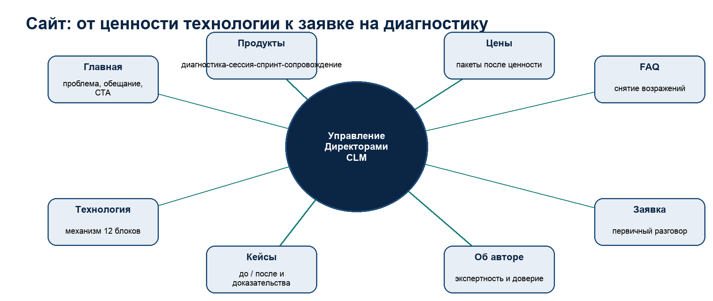
Схема 3. Контентная карта сайта: от проблемы и ценности к заявке.
Страница | Цель | Главный тезис | Обязательные блоки | CTA / призыв
Главная | Зацепить боль и быстро объяснить ценность. | Директора могут быть назначены, но C-level-ядро может не управлять результатом. | Hero / первый экран, проблема, механизм, продукты, кейсы, цены после ценности, заявка. | Запросить диагностику
Технология | Объяснить 12 блоков и 23 / 15 / 7 без перегруза. | CLM настраивает архитектуру ролей, мандатов и решений. | Что такое CLM, 12 блоков, схема 23 / 15 / 7, до / после. | Посмотреть продуктовую цепочку
Продукты | Показать, что и как покупает клиент. | Диагностика — вход, Сессия — решение, Спринт — внедрение, Сопровождение — удержание. | Карточки продуктов, сроки, выходы, цены, кому подходит. | Выбрать формат
Кейсы | Доказать применимость через живые ситуации. | CLM работает на разных управленческих сбоях первого круга. | 12 кейсов, до / после, звенья технологии, результат. | Найти похожую ситуацию
Цены | Показать коммерческую лестницу без продажи часов. | Цена привязана к снижению управленческого риска и внедрению результата. | Пакеты, диапазоны, что входит, факторы цены, гарантии. | Обсудить диагностику
Об авторе / эксперте | Создать доверие и объяснить авторскую позицию. | Автор не продает шаблоны; он собирает управленческую архитектуру результата. | Опыт, методология, подход, принципы работы, ограничения. | Назначить разговор
FAQ / частые вопросы | Снять возражения. | Технология понятна, проверяема и не требует веры на слово. | Короткие ответы о цене, сроках, участниках, рисках, AI / ИИ. | Задать вопрос
Заявка | Собрать качественный первичный запрос. | Первый шаг — понять, есть ли fit / соответствие и право запускать диагностику. | Форма, поля о компании, симптомах, роли заявителя, срочности. | Отправить запрос

14. Визуальная логика
Визуализация | Где нужна | Что должна объяснять
Схема 12 блоков | Главная, технология, презентация | Как CLM движется от основания к диагностике, решениям, панели и артефактам.
Схема 23 / 15 / 7 | Страница технологии | Как полный справочник ролей превращается в прикладную и сжатую архитектуру.
Путь клиента | Главная, продукты, цены | Почему диагностика обязательна, а сопровождение желательно после спринта.
До / после | Кейсы, главная | Как меняется управляемость: от ручного CEO к владельцам решений.
Матрица продуктов | Продукты, цены | Что получает клиент в диагностике, сессии, спринте и сопровождении.
Панель управляемости | Технология, кейсы | Разницу между отчетностью и сигналами управленческого действия.

15. FAQ / частые вопросы
Вопрос | Короткий ответ
Это обучение директоров? | Нет. Это настройка управленческой архитектуры первого круга: роли, мандаты, решения, данные и ответственность.
Нужно проходить все 12 блоков? | Нет. Блоки задают технологическую карту. Практическая работа идет через продукты и нужную точку входа.
Почему диагностика платная? | Платность дисциплинирует вход, требует доступа к реальным данным и отсекает случайные запросы.
Можно ли начать сразу со спринта? | Только если диагноз и владельцы решений уже подтверждены. В обычном случае сначала нужна диагностика.
Что будет, если диагностика покажет, что продолжать нельзя? | Это нормальный результат: клиент получает вердикт и не тратит деньги на неподготовленную работу.
Чем CLM отличается от оргструктуры? | Оргструктура показывает должности. CLM показывает роли, мандаты, решения, данные и фактическую управляемость.
Нужен ли AI / ИИ? | Только там, где есть владелец решения, данные, мандат и понятная зона ответственности.
Кому принадлежит результат после проекта? | Клиенту: результат закрепляется в протоколах, панели, дорожной карте и библиотеке артефактов.

16. Глоссарий для внешнего использования
Термин | Простое объяснение | Как использовать
Управление Директорами | Коммерческое название технологии настройки первого управленческого круга. | Использовать в заголовках сайта и продажах.
CLM / C-Level Management | Технологическое основание: управление C-level-ядром. | Использовать в подзаголовке и экспертных объяснениях.
C-level-ядро | Первый управленческий круг компании, который владеет ключевыми ролями, решениями и результатом. | Объяснять как систему, а не список должностей.
Мандат | Право и обязанность руководителя принимать решения в своей зоне и отвечать за результат. | Связывать с ролью и решением.
23 / 15 / 7 | Модель ролей и контуров: полный справочник, прикладная архитектура и сжатая схема объяснения. | Показывать визуально, без перегруза.
Decision OS / система решений | Правила, по которым решение входит, выбирается, фиксируется, получает владельца и проверяется. | Использовать как центральный механизм практики.
Roadmap / дорожная карта | Программа изменений с владельцами, сроками, зависимостями и условиями остановки. | Не называть списком пожеланий.
FAQ / частые вопросы | Короткие ответы на типовые вопросы клиента. | Использовать на сайте и в презентации.

17. Как использовать документ
Кто использует | Как использовать паспорт
Дизайнер сайта | Берет структуру страниц, визуальную логику, схемы и требования к блокам.
Редактор | Берет формулировки, запретные и разрешенные смыслы, внешний глоссарий и FAQ / частые вопросы.
Маркетолог | Берет аудитории, боли, выгоды, продуктовую лестницу, кейсы и CTA / призывы.
Продюсер | Берет коммерческую упаковку, цены, логику презентации и входной продукт.
Консультант / партнер | Берет маршрут клиента, состав артефактов и правила применения технологии.

Финальный контроль
Паспорт не заменяет 12 блоков, рабочие книги и методологию реализации. Он нужен как внешний мост: быстро понять технологию и правильно собрать сайт, презентацию или коммерческое предложение.

